Scenariusze zajęć „Słoneczka” 04.05.2020 – 08.05.2020
Drodzy Rodzice!
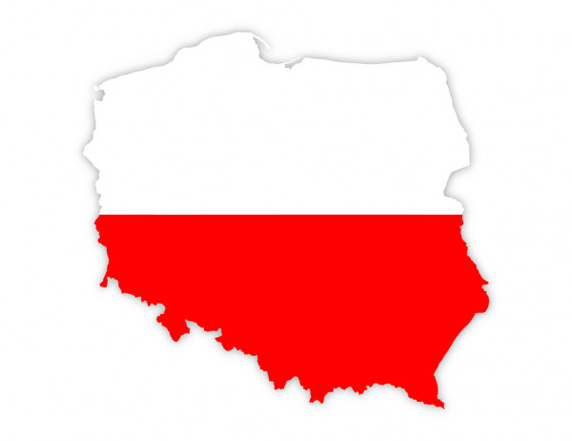
W bieżącym tygodniu będziemy rozmawiać o Polsce. Dzieci dowiedzą się, jakie są polskie symbole narodowe oraz co to oznacza, że należy je szanować. Stojąc na baczność będą słuchały polskiego hymnu – Mazurka Dąbrowskiego, będą robiły flagę, godło i poznają słowo patriota. Będziemy mówić o tym czym jest mała ojczyzna, wymienimy jej elementy (charakterystyczne miejsca, piosenka, taniec i zaznaczymy je na mapie). Będziemy się uczyć wiersza Władysława Bełzy „Katechizm polskiego dziecka. Dzieci poznają informacje o Warszawie – naszej stolicy. Posłuchają legendy „Wars i Sawa”, będą oglądać herb Warszawy i warszawską Syrenkę. Zapoznają się z mapą fizyczną Polski i dowiedzą się, co oznaczają zaznaczone na niej kolory (niebieski – morze, rzeki i jeziora; brązowy – góry; zielony – niziny.

Polska to mój dom
04.05.2020 – Poniedziałek
Temat dnia: „Dlaczego trzeba szanować flagę?”
1.Zabawa paluszkowa - rozluźniająca. Wspólnie mówcie wierszyk
i pokazujcie.
Mam 10 palców małych do zabawy doskonałych.
(dzieci podnoszą dłonie do góry, na wysokości twarzy)
Mogę wszystko zrobić nimi – paluszkami malutkimi!
(dzieci nadal trzymają dłonie na wysokości twarzy i dodatkowo ruszają paluszkami)
Mogę zamknąć je w piąsteczki lub rozłożyć jak chusteczki,
(zgodnie z treścią dłonie zamykają w piąstki a następnie rozkładają je przed sobą)
Mogę w słonko je zamienić, albo schować do kieszeni.
(w rozłożonych dłoniach dzieci „rozczapierzają” paluszki a następnie wkładają do kieszeni)
Mogę podnieść je wysoko lub rozłożyć tak szeroko,
(dzieci podnoszą ręce wysoko do góry a następnie rozkładają je w bok)
Mogą w koszyk się zaplatać albo jak motylek latać.
(dzieci splatają dłonie palcami ze sobą, potem udają machanie skrzydełkami)
Mogę je ustawić w rządku lub rozpocząć od początku!
(dzieci łączą ze sobą paluszki w obu dłoniach).

2. „Kocham miejsce, w którym mieszkam!” – rozmowa na temat miejsca zamieszkania . Zapoznanie z mapą. Rozwijanie poczucia więzi dzieci z „małą ojczyzną”.
Rodzic zadaje dziecku pytania:
- co znaczy słowo „ojczyzna”? (wszystko wokół nas)
- Co dla nas jest „małą ojczyzną”? ( dziecko wymienia wszystkie elementy, które kojarzą mu się z miejscem zamieszkania). Rodzic prezentuje mapę Polski. Opowiada i pokazuje dziecku, gdzie znajdują się góry, a gdzie jest morze. Wskazuje, gdzie znajduje się Bełchatów i nasze przedszkole. Dziecko ogląda zdjęcia przedstawiające charakterystyczne miejsca w najbliższym regionie, w którym mieszka. Dziecko po obejrzeniu zdjęć kończy zdanie: Kocham moją „małą ojczyznę” bo…..

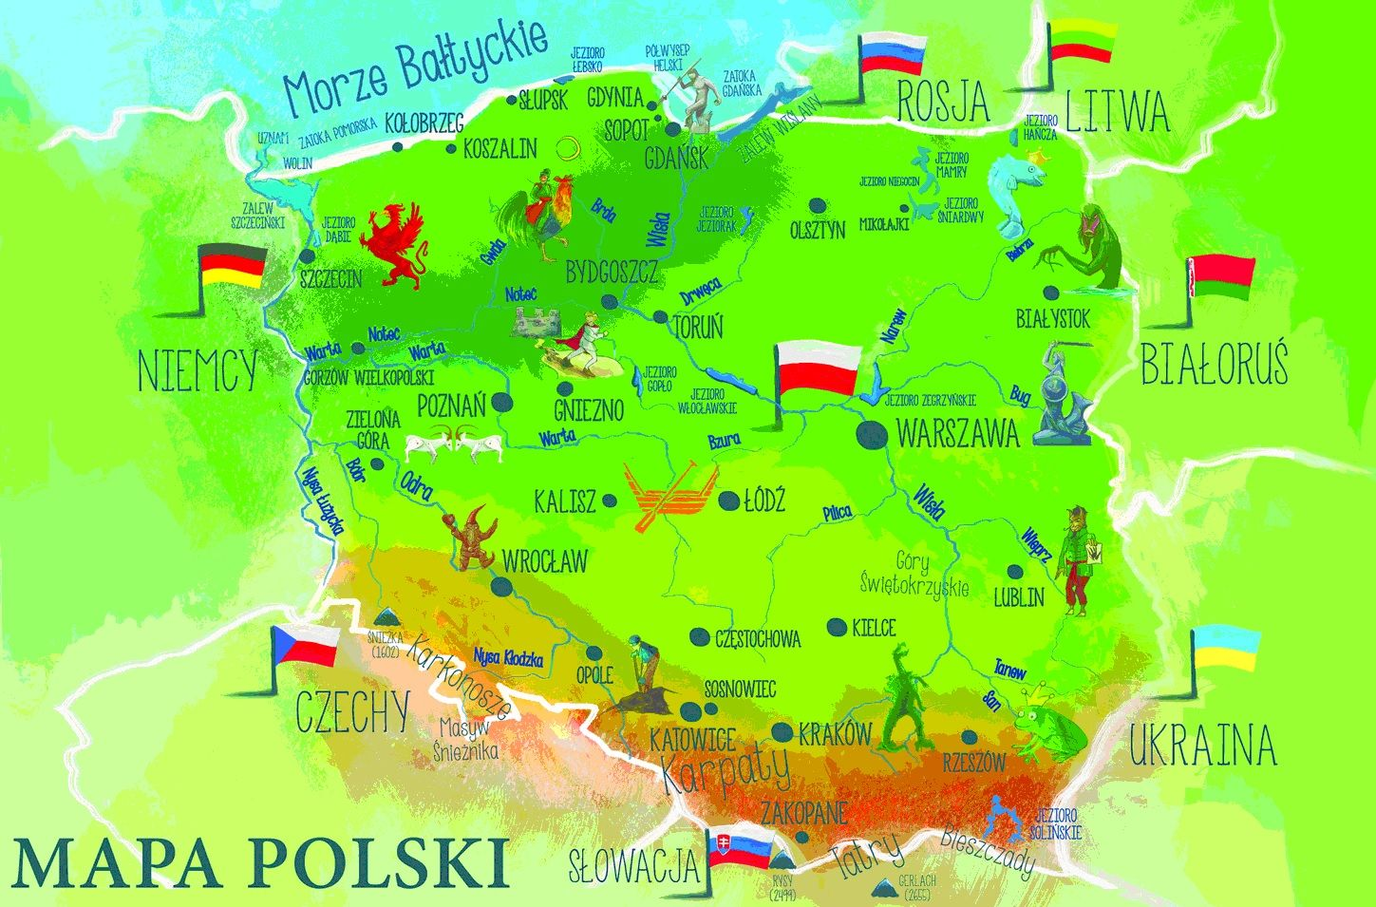

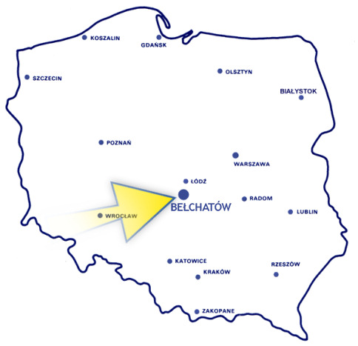

A oto miejsca z bliskiego otoczenia dziecka „mała ojczyzna”
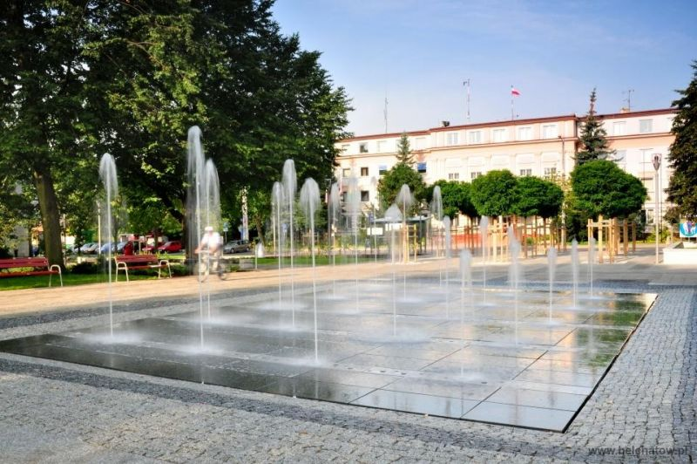
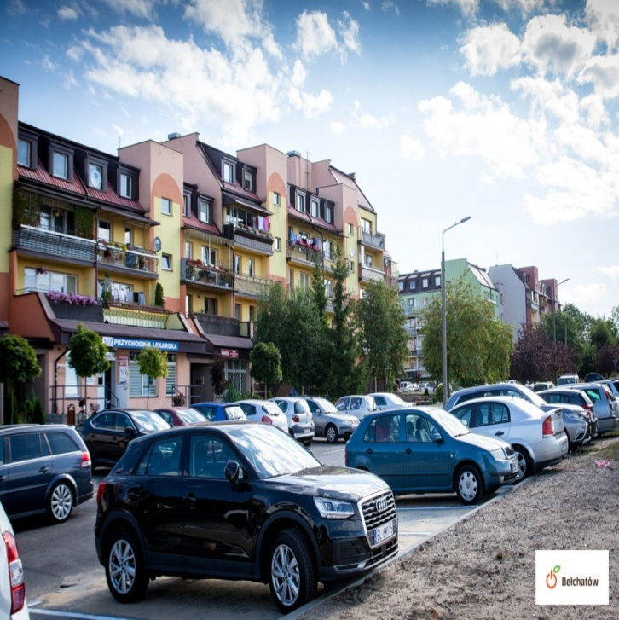

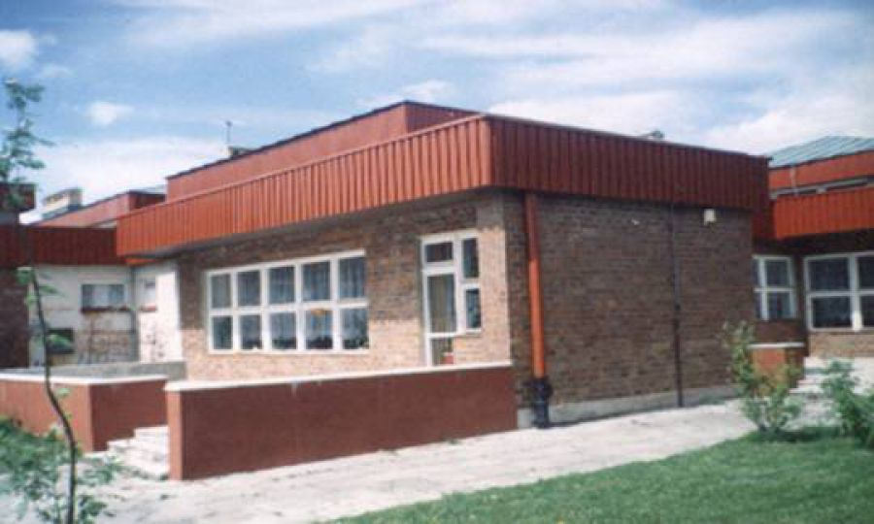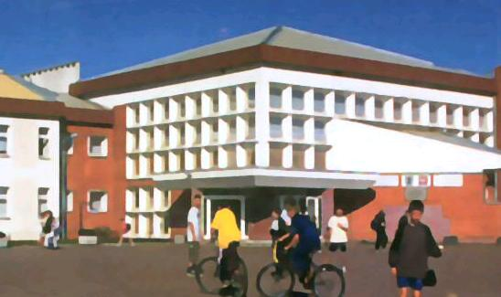
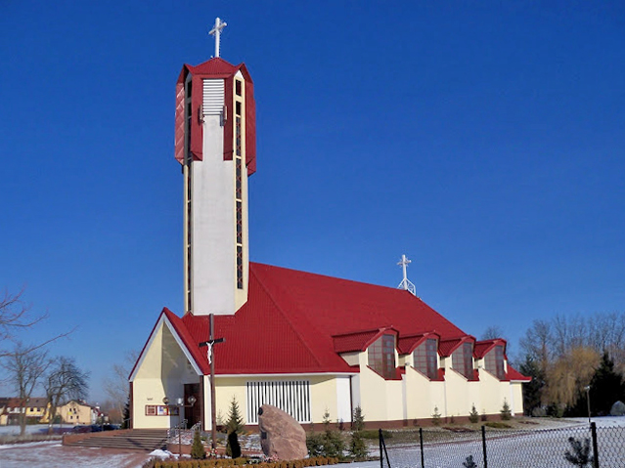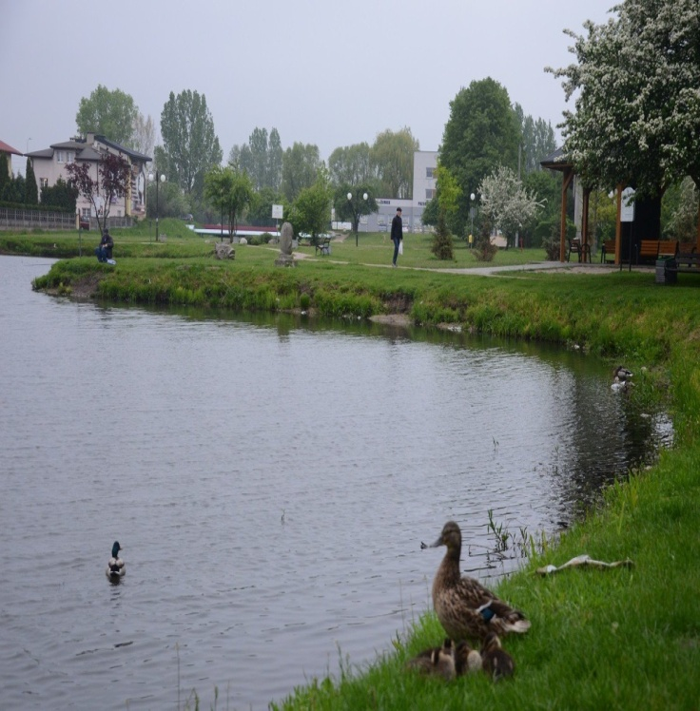
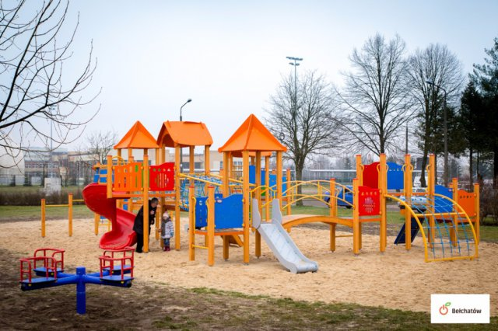

Kopalnia i elektrownia Bełchatów – Film edukacyjny
https://www.youtube.com/watch?v=surBANua4mU
3. Ćwiczenia na dziś: dzieci losują karty w ćwiczeniami, które mają do wykonania. Można pobawić się również „Co ja powiedziałam?”. Mama dzieli nazwę obrazka na głoski i pyta dziecko. Wymawia pierwszą głoskę i mówi „O którym zwierzątku myślę”.
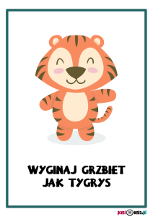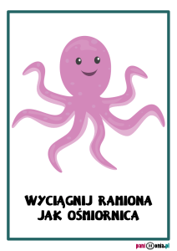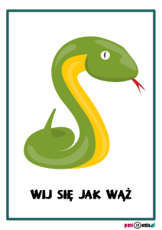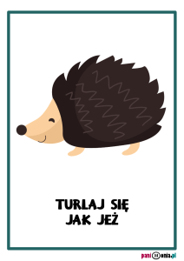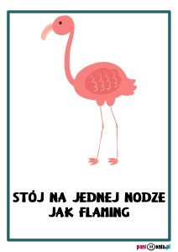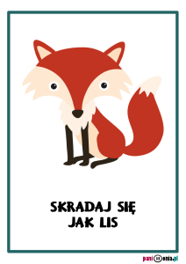
4. „Dlaczego trzeba szanować flagę” – rozmowa z dziećmi – szukanie odpowiedzi na pytanie na podstawie doświadczeń dzieci i wiersza Cz. Janczarskiego „Barwy ojczyste”

"Barwy ojczyste" Czesława Janczarskiego
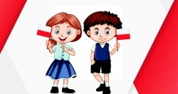
Powiewa flaga,
gdy wiatr się zerwie.
A na tej fladze
biel jest i czerwień.
Czerwień to miłość,
biel - serce czyste.
Piękne są nasze
barwy ojczyste.

5. „Polskie symbole narodowe – flaga, herb” – praca z wyprawki 47 – rozwijanie sprawności manualnych. Dzieci wycinają flagę, przymocowują do niej plastikową rurkę. Wycinają godło, podklejają je taśmą i mogą przykleić sobie do bluzki.

6. Propozycje prac plastycznych: flaga, kontur Polski, Godło Polski.
Prace można wykonać dowolnymi technikami.
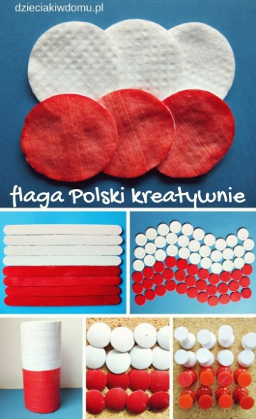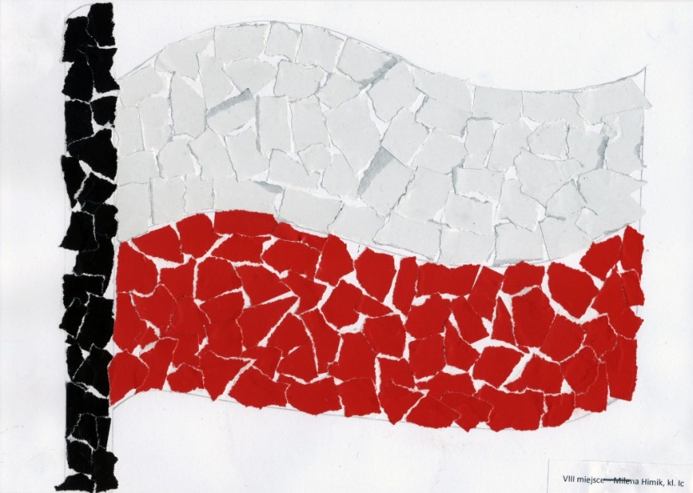

Farbowanie ryżu – Jak to zrobić”
http://www.pedagogpisze.pl/2015/05/kolorowy-ryz.html

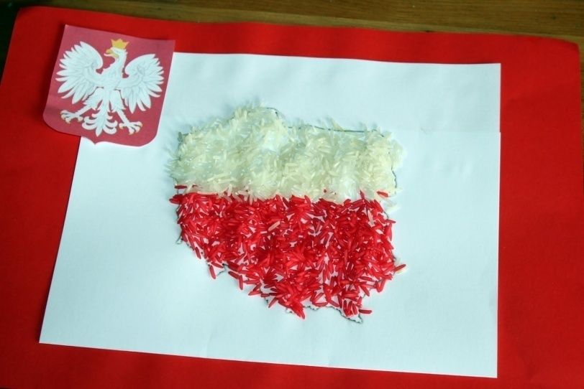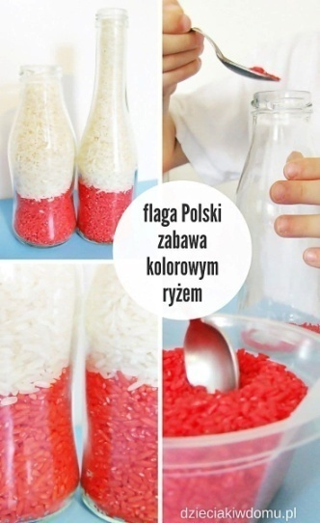

6. Film edukacyjny – „Polskie symbole narodowe”
https://www.youtube.com/watch?v=xQk8p7XY23A
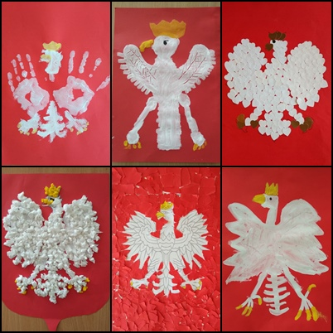
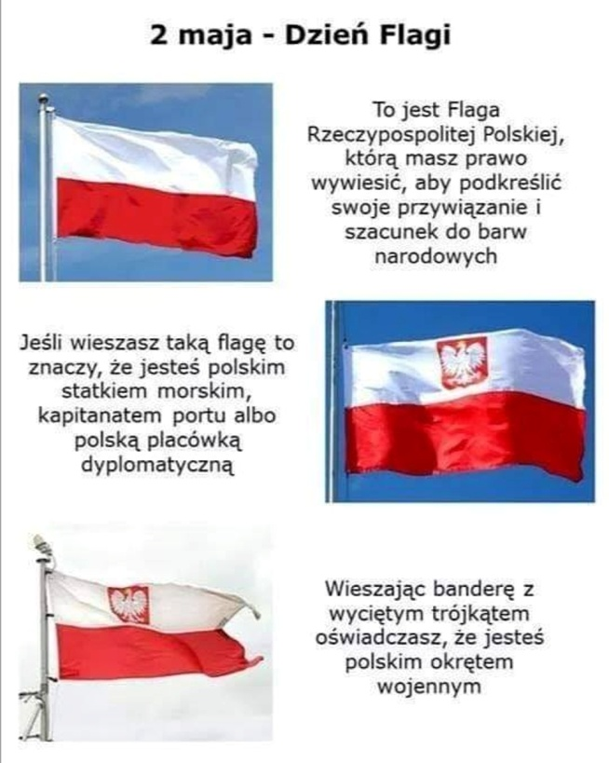

7. “Raz i dwa, raz i dwa, każdy robi to, co ja” – rodzic po wypowiedzeniu tego hasła prezentuje ćwiczenie, a dziecko je wykonuje, później następuje zamiana.

05.05.2020 – Wtorek
Temat dnia: „Jak powstała Warszawa?”
1. „Jedzie pociąg z daleka” – zabawa orientacyjno – porządkowa. Dziecko tworzy wspólnie z rodzicem pociąg. Pociąg jeździ po całym pokoju. Kiedy muzyka się kończy rodzic dzieli na sylaby lub głoski nazwy różnych miast, do których jedzie pociąg.
https://www.youtube.com/watch?v=E0mJZtUP_yY
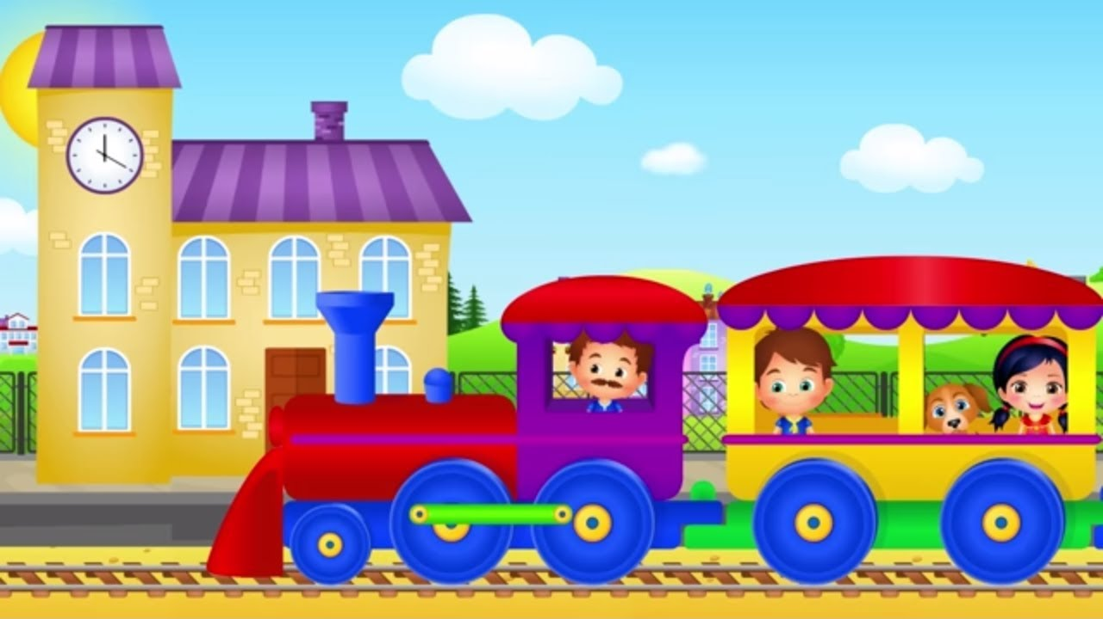
2. „Jak powstała Warszawa?” – Formułowanie odpowiedzi na pytanie na podstawie wysłuchanej legendy „Wars i Sawa”. Praca z KP2.33. Kształtowanie umiejętności uważnego słuchania i wypowiadania się na temat wysłuchanej legendy.
Film „Wars i Sawa”
https://www.youtube.com/watch?v=2X9THxfuGRs
3„Tuptaj średniaczku” – zabawy z panem Miłoszem, rozwijanie prawidłowej reakcji ruchowej, na akompaniament.
https://www.youtube.com/watch?v=bZnfkuZMQ9Q
4. Prezentowanie herbu Warszawy. Kształtowanie postaw patriotycznych. Rozmowa na temat „Dlaczego syrenka jest herbem Warszawy, nawiązanie do oglądanego filmu „Wars i Sawa”.
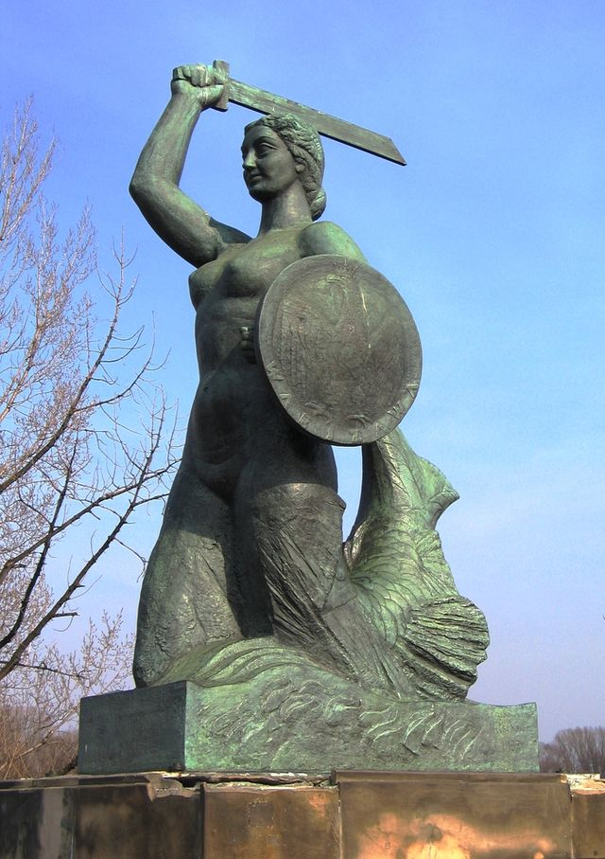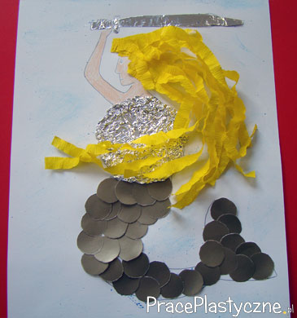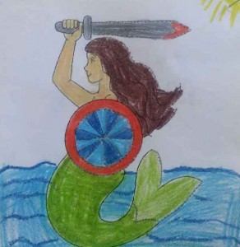
5. Praca plastyczna „Syrenka”. Dokończ rysować Syrenkę. Ozdób ją według wzoru lub własnego pomysłu
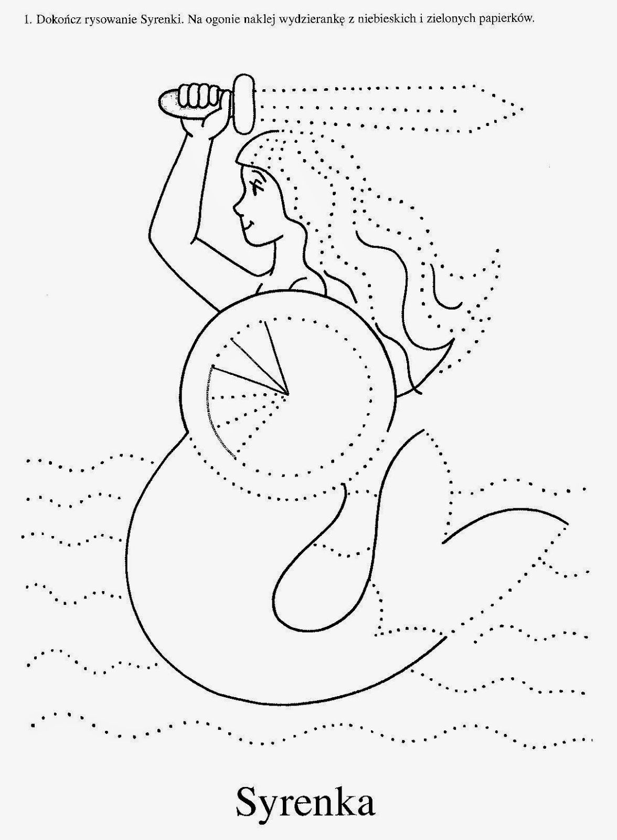

„Jestem Polakiem” słuchanie piosenki, poznawanie naszego kraju.
https://www.youtube.com/watch?v=plug6OIrxRM&t=111s
6.”Jak wygląda teraz Warszawa” – rozmowa w oparciu o ilustracje
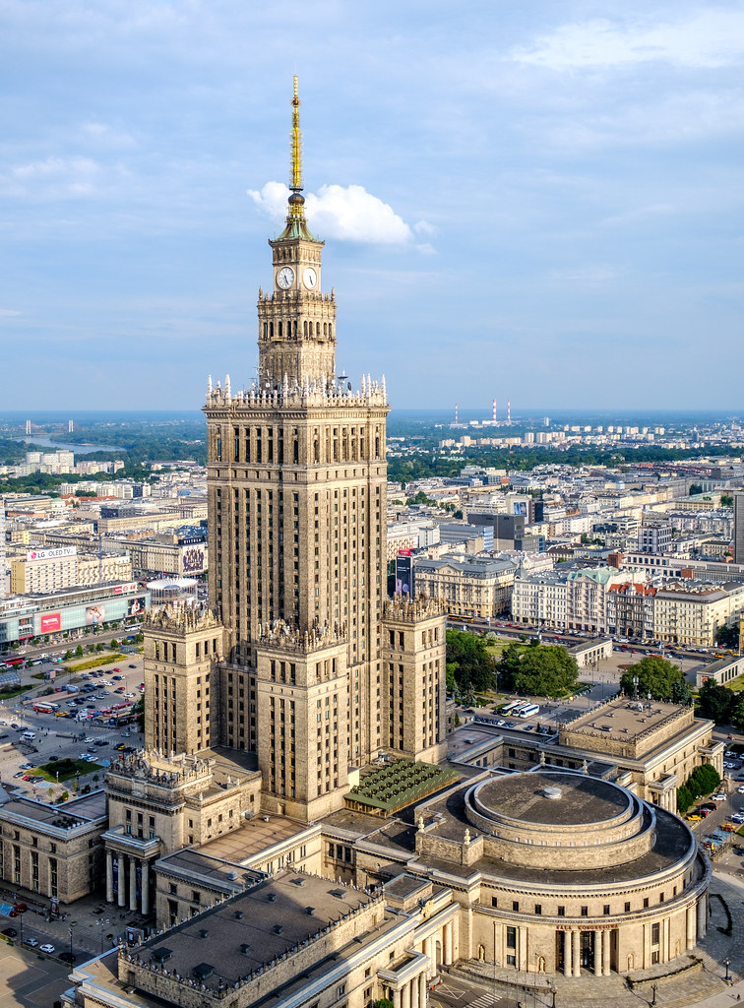 Metro w Warszawie
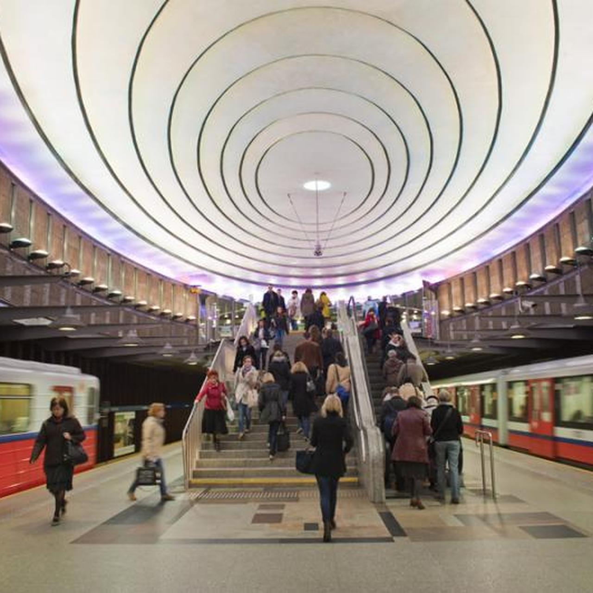
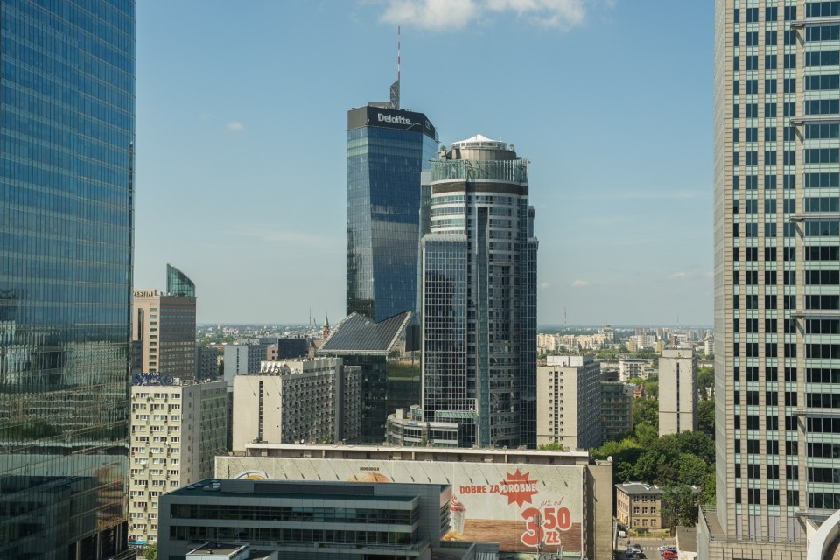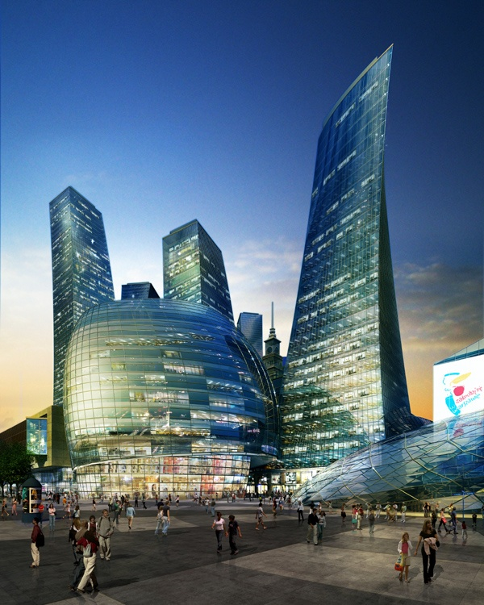
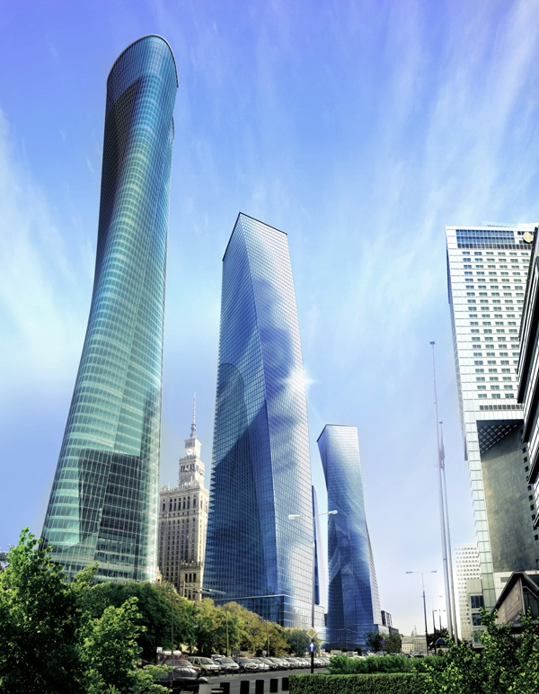

6. Zestaw ćwiczeń ruchowych przeciwko płaskostopiu.

Rozgrzewka: bieg w miejscu z wysokim unoszeniem kolan przez 15 sekund,
–10 pajacyków,
–10 sekund dużych wiatraków do przodu (tj. naprzemianstronne krążenia ramion w przód),
–10 sekund dużych wiatraków do tyłu (tj. naprzemianstronne krążenia ramion w tył),
–5 razy krążymy biodrami w prawą i 5 w lewą stronę (dłonie układamy na biodrach),
–łączymy nogi, kładziemy dłonie na kolana i 5 razy zginamy i prostujemy złączone kolana (zwracając uwagę na złączone stopy),
–10 tzw. "piłeczek" (skoki obunóż w miejscu).

7. Labirynt – Pomóż Lechowi dojść do orła.
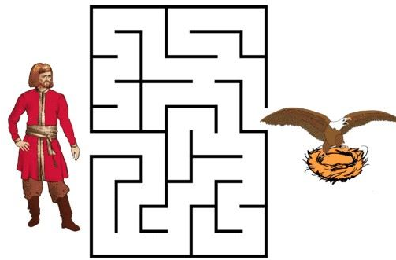

8. Karta pracy – ćwiczenia w liczeniu.
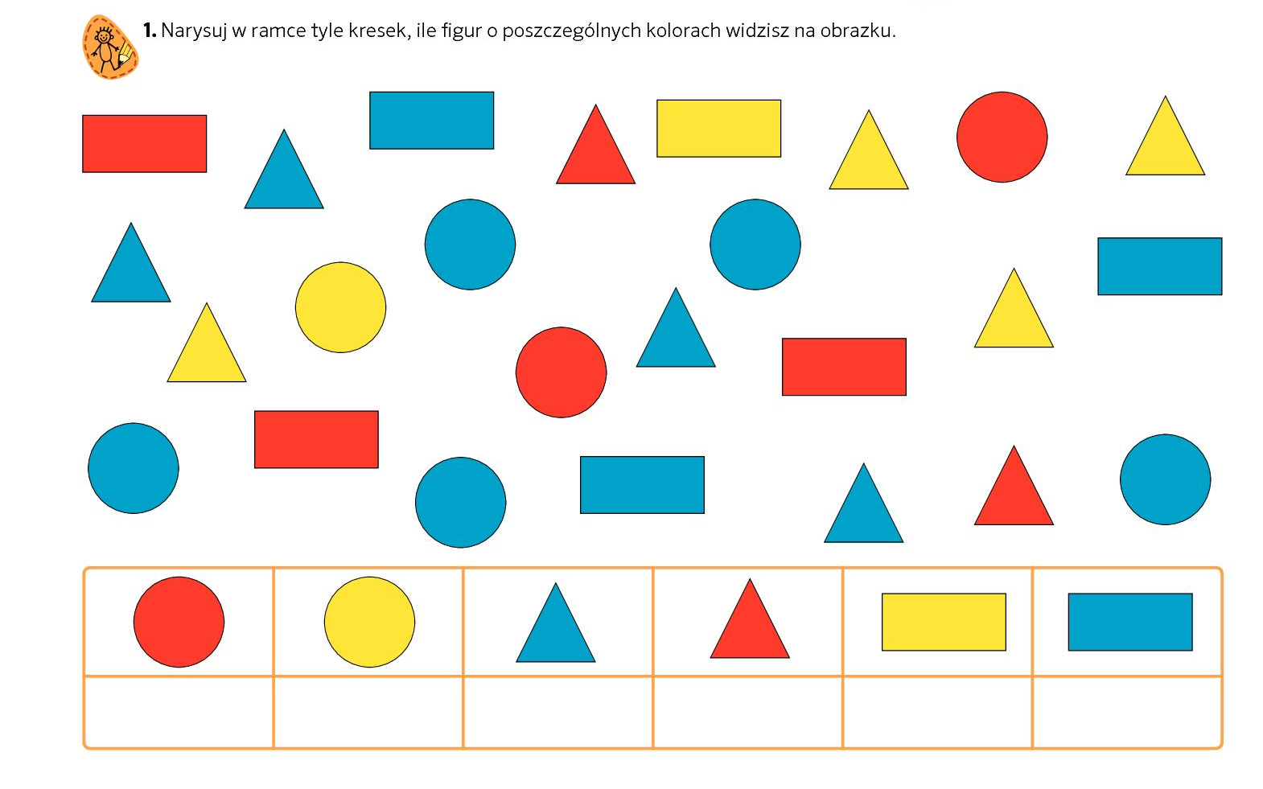

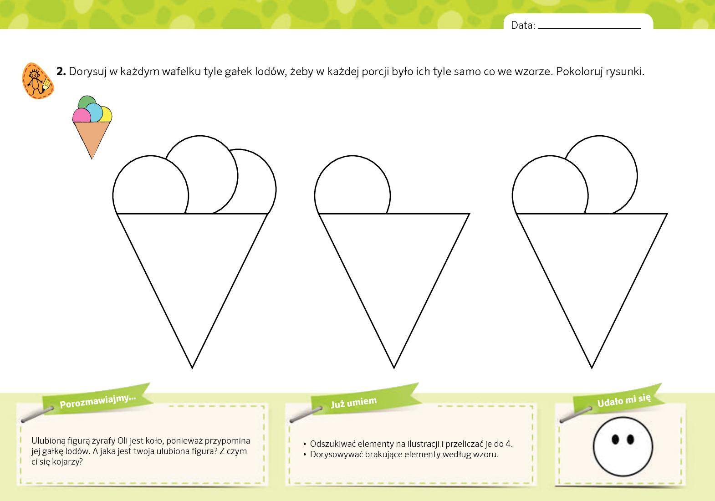

    - – Środa
Temat dnia: „Wyruszamy na wycieczkę po Polsce”
1 „Ręce do góry” – gimnastyka poranna.
Posłuchajcie: https://www.youtube.com/watch?v=OmAZquWgp9A
Ręce do góry hop, sa, sa,
teraz kucnij i złap psa.
Ręka prawa, ręka lewa
i już latasz tak jak mewa,
hop do przodu, klaśnij raz.
Teraz w dół a w górę dwa.
Noga prawa, noga lewa
kręcisz nogą tak jak trzeba.
W lewo raz, wprawo dwa,
skacz na nodze tak jak ja.
Obrót w lewo, klaśnij raz
zatańczymy jeszcze raz.
2. Zapoznanie z wierszem Władysława Bełzy „Katechizm polskiego dziecka”. Omówienie treści wiersza. Spróbujcie nauczyć się wiersza na pamięć.
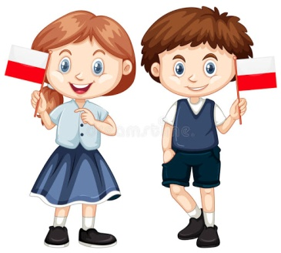
Kto ty jesteś? - Polak mały.
Jaki znak twój? - Orzeł biały.
Gdzie ty mieszkasz? - Między swymi.
W jakim kraju? - W polskiej ziemi.
Czym ta ziemia? - Mą ojczyzna.
Czym zdobyta? - Krwią i blizną.
Czy ją kochasz? - Kocham szczerze.
A w co wierzysz? - W Polskę wierzę.

Posłuchajcie: https://www.youtube.com/watch?v=58IaxG-4S3M

3. „Poznajemy bliżej mapę Polski – kolory na mapie.
Zapoznanie z mapą fizyczną Polski i oznaczeniami (co oznaczają zaznaczone na niej kolory) - (niebieski – morze, rzeki i jeziora; brązowy – góry; zielony – niziny).

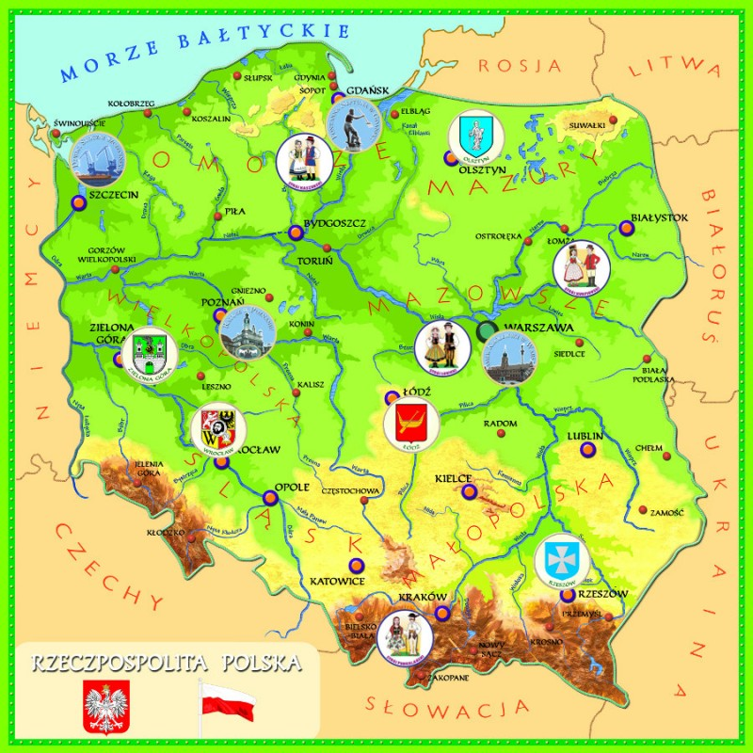
4. Słuchanie hymnu „Mazurka Dąbrowskiego”. Rodzic opowiada o zasadach towarzyszących słuchaniu hymnu – zachowanie należytej postawy, powagi. Jeżeli dziecko zna słowa – śpiewa razem z nagraniem. Rodzic wyjaśnia okoliczności, w jakich jest odgrywany hymn, wymienienie przykładowych okazji.
Posłuchajcie naszego hymnu: https://www.youtube.com/watch?v=AJsWz9SlpfA
Po wysłuchaniu hymnu dziecko patrzy na mapę, a rodzic wskazuje kontur Polski, wyjaśnia, że na północy leży Morze Bałtyckie. Dziecko obiema rękami pokazuje fale na morzu. Rodzic opowiada dziecku, że morze, rzeki, jeziora są zaznaczone na mapie kolorem niebieskim. Następnie rodzic wskazuje pasma gór na południu Polski i pyta jakim kolorem są oznaczone (brązowym). Rodzic wyjaśnia, że między morzem, a górami jest kolor zielony, oznaczający niziny, czyli tereny dość płaskie, nisko położone
Wędrówki z mapą – propozycja filmu edukacyjnego.
https://www.youtube.com/watch?v=fTAKRwHG09I
5. „Kolory na mapie” – KP2.34 z naszej książki. Kształcenie umiejętności odkodowywania i kodowania informacji.
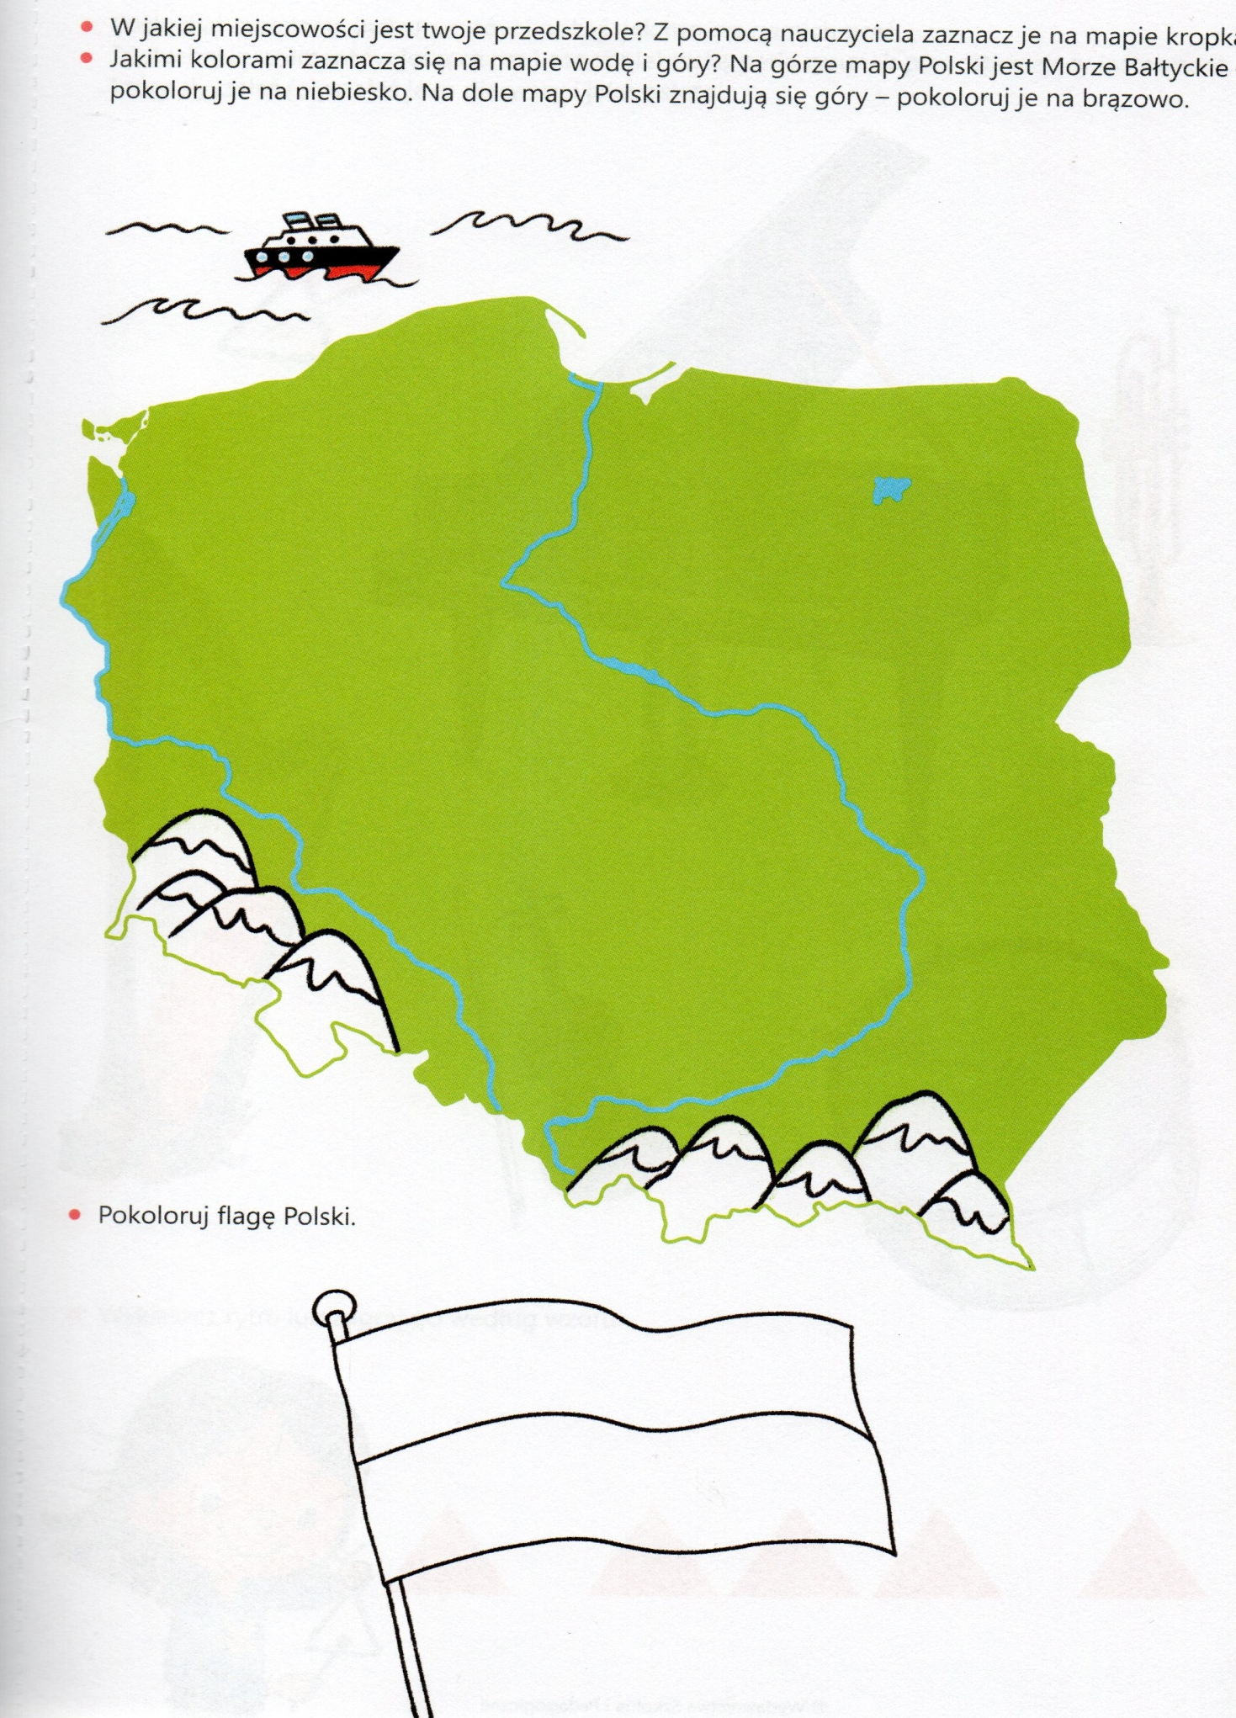

6. Wyruszamy na wycieczkę po Polsce – zabawa dydaktyczna, rozwijanie umiejętności orientowania się w przestrzeni.
Na początku staramy się przypomnieć dziecku główne rejony naszego kraju ;) Włączamy piosenkę "Jedzie pociąg z daleka", a na pauzę ogłaszamy stacje: Morze, Jeziora, Niziny, Wyżyny, Góry. Zadaniem dzieci jest pokazywać co mogą w danym miejscu robić:
Posłuchajcie: https://www.youtube.com/watch?v=E0mJZtUP_yY
Pierwszy przystanek morze: dziecko naśladuje różne zabawy w które można się bawić nad morzem: pływanie, budowanie z piasku, opalanie itd.
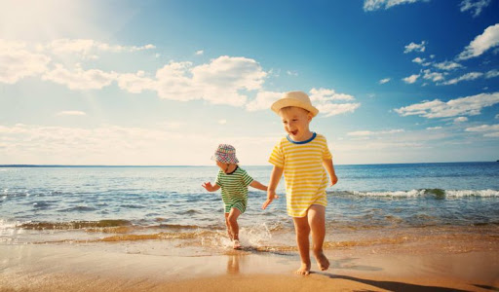
Drugi przystanek jezioro, dziecko naśladuje pływanie kajakiem, rowerkiem wodnym, pływanie.
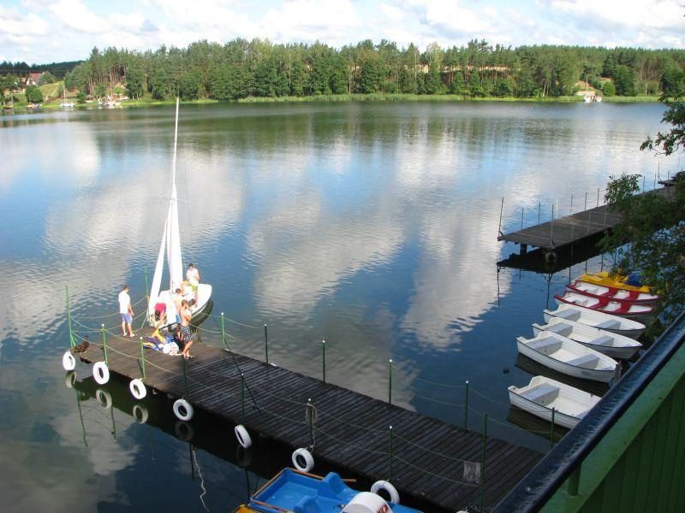
Trzeci przystanek równiny: spacerujemy, jeździmy na rowerze, biegamy.
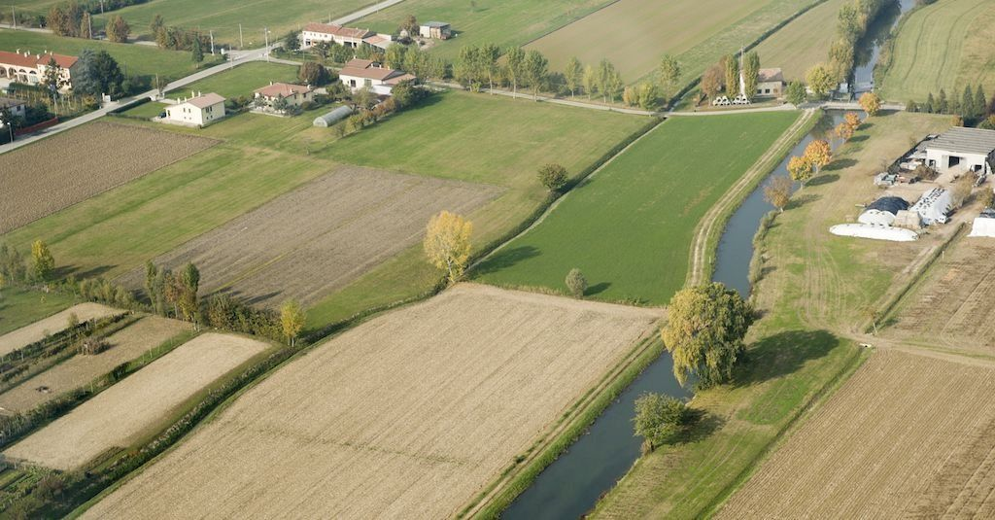
Czwarty przystanek wyżyny: podnosimy wysoko nogi, wspinamy się do góry.
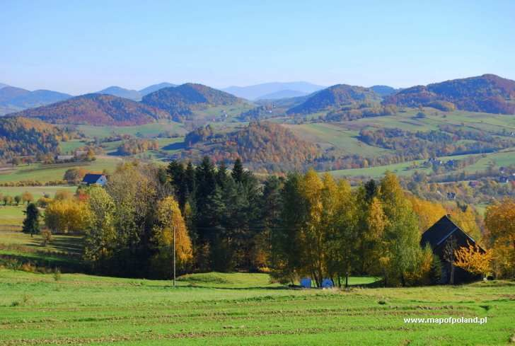
Piąty przystanek góry: wspinamy się wysoko na palce i wyciągamy ręce jak najwyżej.
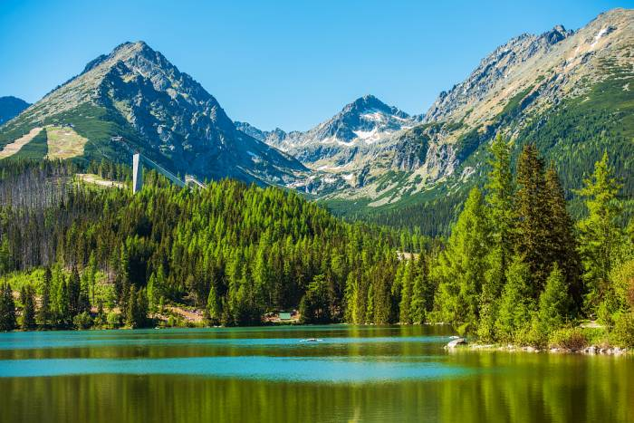
7. „To moja piękna ojczyzna – tu mi się podoba” – praca plastyczna.
Namaluj obrazek, który kojarzy ci się z Polską. Możesz wykorzystać w tym celu mapę konturową Polski.

8. Karta pracy – dorysuj drzewiec do każdej polskiej flagi – tak jak we wzorze w czerwonej ramce.

9. Ćwiczenia grafomotoryczne narysuj taki sam kształt
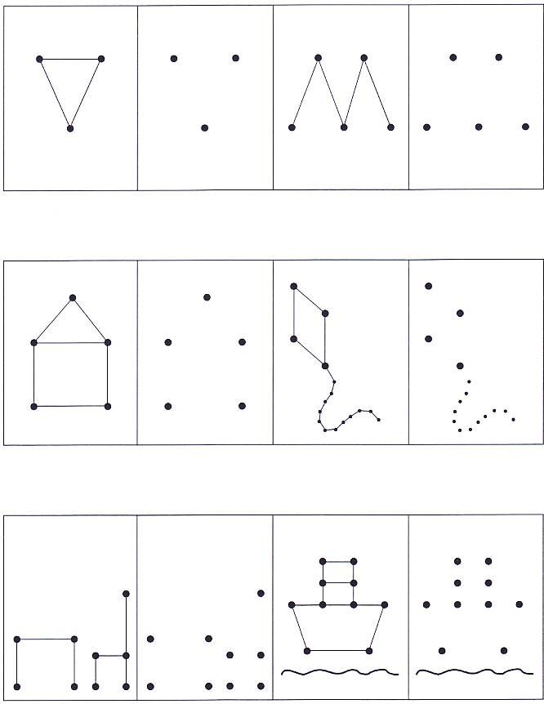

    - – Czwartek
Temat dnia: „Wiem, gdzie Wisła jest na mapie”
1 „Ręce do góry” – gimnastyka poranna.
Posłuchajcie: https://www.youtube.com/watch?v=OmAZquWgp9A
Ręce do góry hop, sa, sa,
teraz kucnij i złap psa.
Ręka prawa, ręka lewa
i już latasz tak jak mewa,
hop do przodu, klaśnij raz.
Teraz w dół a w górę dwa.
Noga prawa, noga lewa
kręcisz nogą tak jak trzeba.
W lewo raz, wprawo dwa,
skacz na nodze tak jak ja.
Obrót w lewo, klaśnij raz
zatańczymy jeszcze raz.
2. „Katechizm polskiego dziecka” – utrwalenie wiersza z poprzedniego dnia.
Posłuchajcie: https://www.youtube.com/watch?v=58IaxG-4S3M
3. „Wiem, gdzie Wisła jest na mapie!” – praca z mapą. Doskonalenie umiejętności rozpoznawania oznaczeń na mapie – kolory. Zaznaczanie Wisły – gdzie berze swój początek, gdzie się kończy.
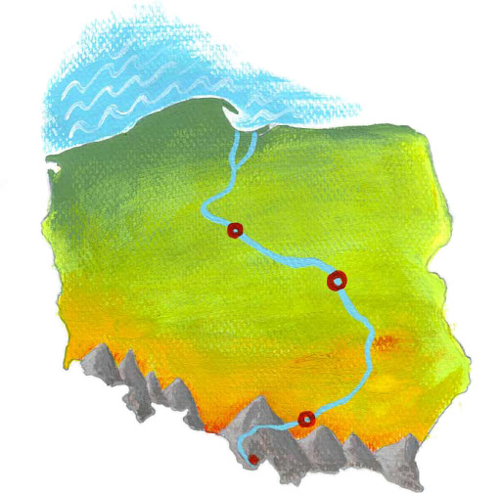
4. Ćwiczenia gimnastyczne dla mamy i dziecka – rozwijanie ogólnej sprawności ruchowej

Rodzic i dziecko lub dzieci w parach leżą na przeciwko siebie:
- Podawanie do siebie piłki rękami (ramiona ułożone w bok, łokcie uniesione)
- Siłowanie – obie osoby trzymają piłkę. Na sygnał każdy ciągnie piłkę do siebie licząc np. do pięciu. Wygrywa ten, kto zabierze piłkę.
- Klaskanie – dziecko powtarza rytm, którą rodzic pokaże (przy uniesionych łokciach).
- Dmuchanie – podawanie do siebie piłeczki ping - pongowej dmuchając ją.

Rodzic i dziecko lub dzieci w parach leżą obok siebie
- Rzucanie – rzucamy jak dalej oburącz woreczek (lub np. kulkę papierową). Następnie czołgamy się po woreczek.
- Ślizganie – leżąc na podłodze (lub na kocyku) ślizgi na brzuchu (ważne, by ręce odpychały się równocześnie). Zabawę można przeprowadzić w formie zawodów rodzic – dziecko.

Rodzic i dziecko lub dzieci w parach leżą na plecach, głowami do siebie
- Z kijkiem – chwytamy rękami za wspólny kijek (nad głową), nogi podnoszą się dotykając go stopami i wracają na podłoże.
- Z kijkiem nr 2 – chwytamy rękami za wspólny kijek (nad głową), ciągniemy kijek do siebie (kto silniejszy)
5. „Dlaczego ludzie osiedlali się nad rzekami? – ilustrowana pogadanka na temat roli rzeki w życiu człowieka. Uświadomienie dzieciom znaczenia wody dla ludzi, zwierząt i roślin.
Rodzic kolejno pokazuje ilustracje, a dziecko odpowiada na pytanie (W formie zdania)

Nad rzekami, po wylewach, była bardzo dobra, urodzajna, ziemia, gdzie ludzie uprawiali rośliny
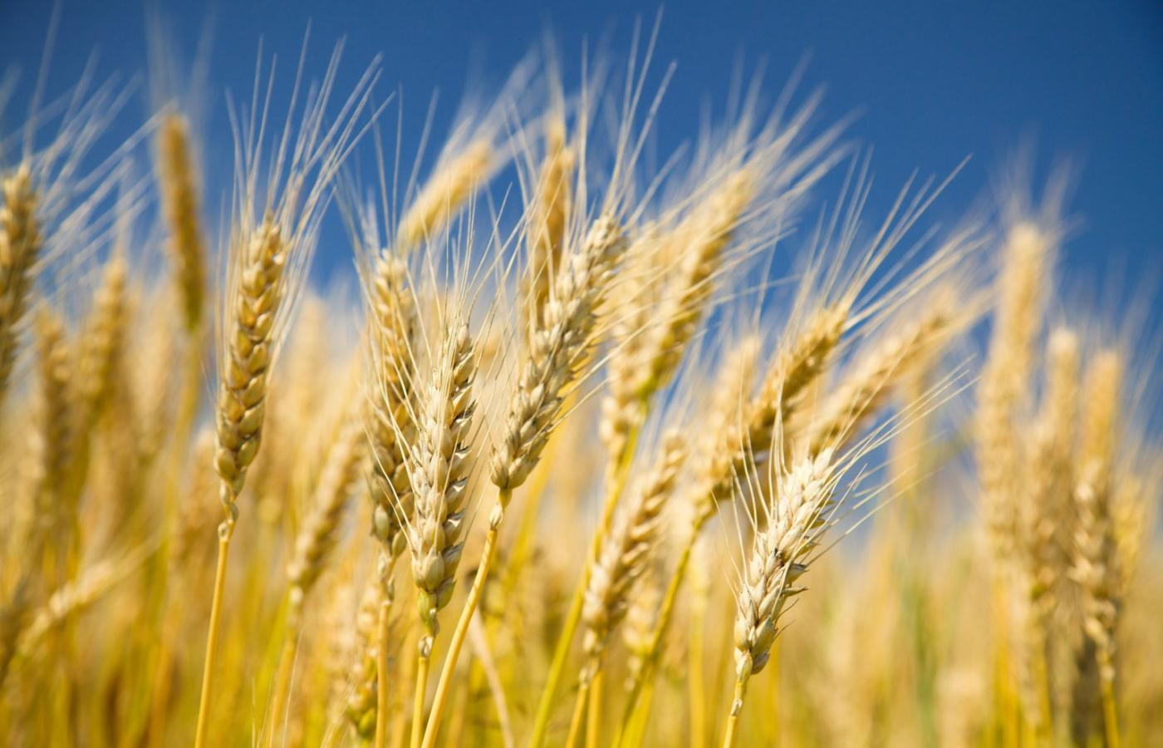

Bliskość rzeki była ułatwieniem przy hodowli zwierząt.
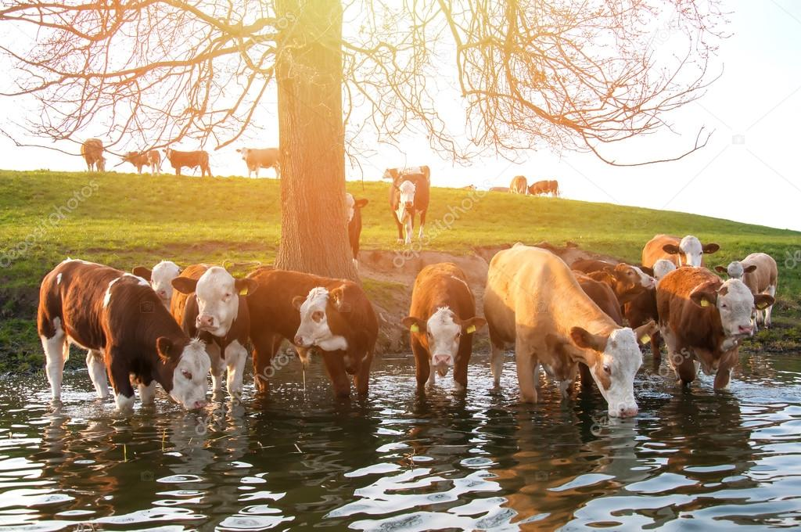

Nad rzeką żyły różne gatunki dzikich zwierząt, na które w dawnych czasach polowano.
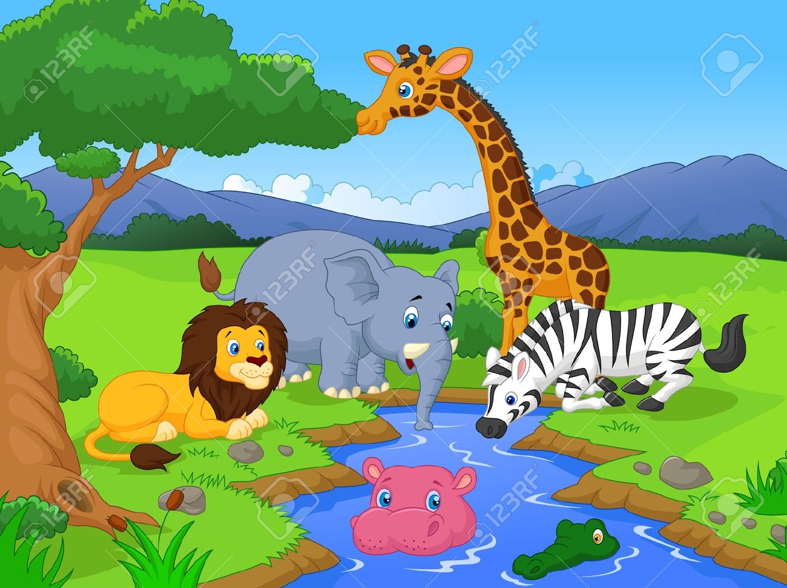

Ludzie osiedlali się nad rzeką, by mieć szybki dostęp do wody potrzebnej do picia, gotowania, prania, sprzątania.
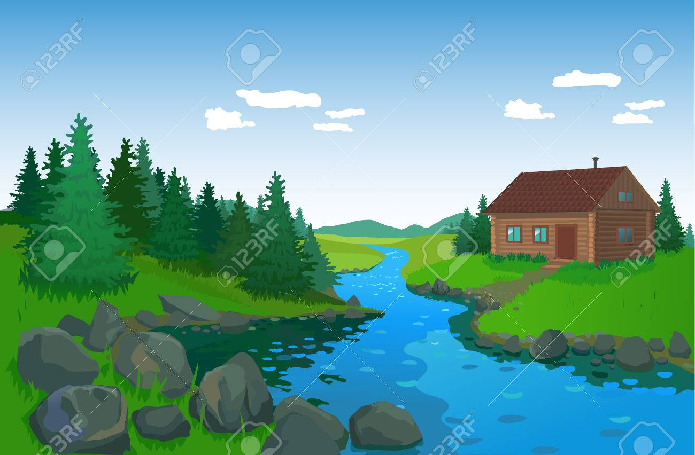
Ludzie łowili ryby, by zdobyć pożywienie
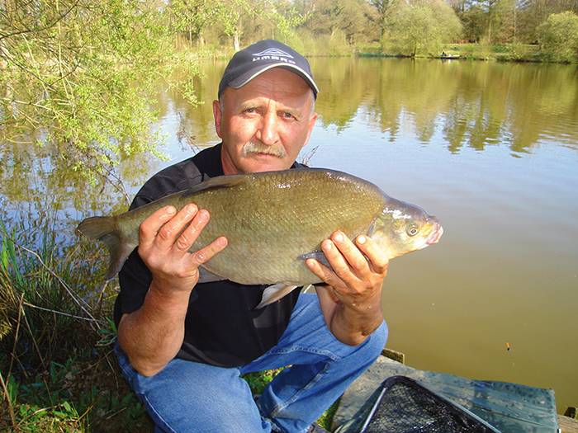

Rzeka służyła ludziom do przemieszczania się i do transportu towarów.
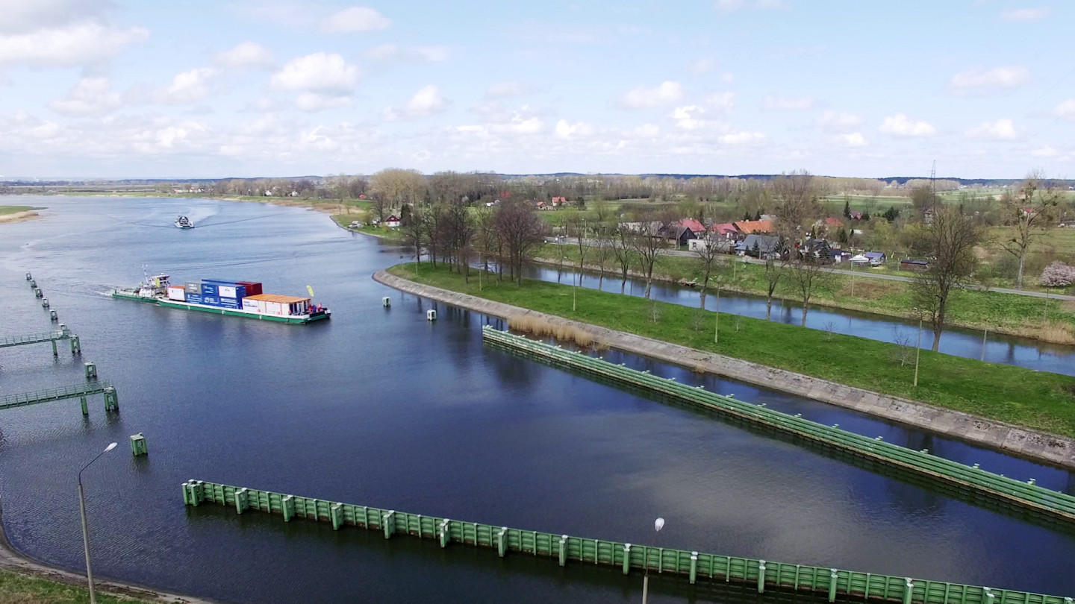
6. Płynie Wisła, płynie po polskiej krainie – słuchanie piosenki patriotycznej
Posłuchaj: https://www.youtube.com/watch?v=0oPokemvQ90
7. Praca plastyczna „Flaguś” – kolorowanie, wycinanie, zaginanie, przyklejanie.
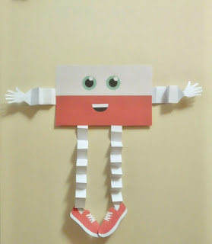
8. Zabawa ruchowa przy muzyce „Gimnastyka rączek”
Posłuchaj i wykonaj: https://www.youtube.com/watch?v=RPt24yOqJ0w
„Rączki klaszczą” – gimnastyka rączek
https://www.youtube.com/watch?v=4S9HVyB5G1Q
9. Karta pracy
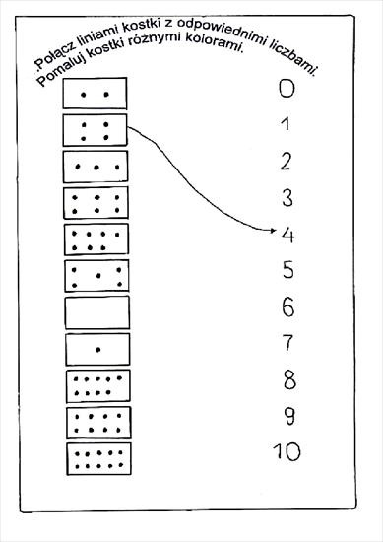
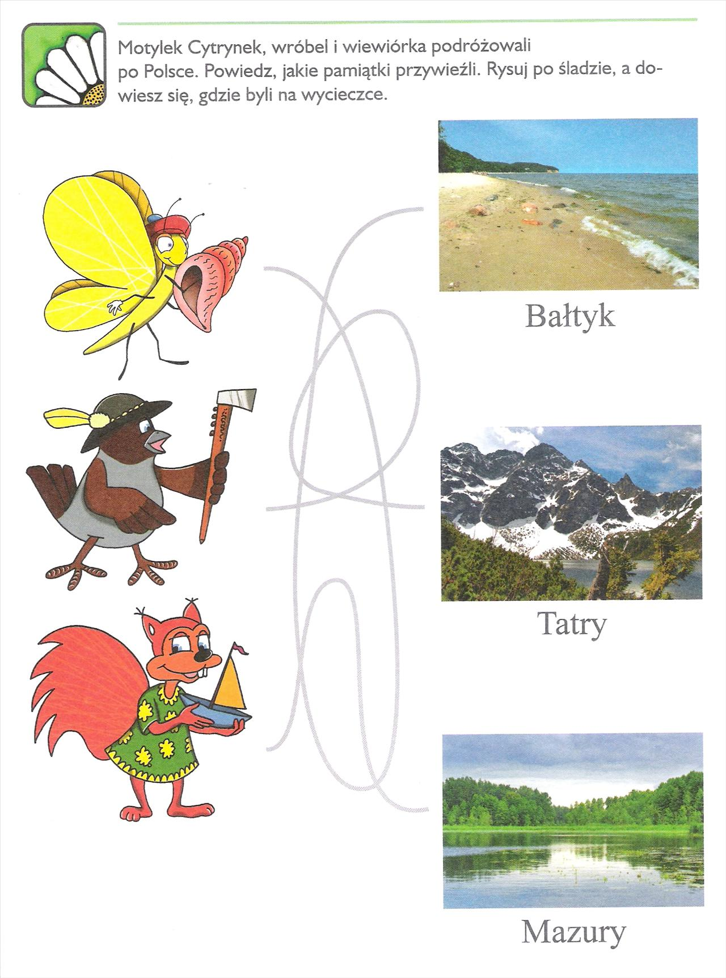

08.05.2020 Piątek
Temat dnia: „Jestem Patriotą”
1 „Rączki klaszczą” – zabawa ruchowa poranna przy muzyce
Posłuchaj i ćwicz: https://www.youtube.com/watch?v=4S9HVyB5G1Q
2. „Znajdź flagę” – rodzic ukrywa flagę, zadaniem dziecka jest ją odnaleźć. Później Następuje zamiana. Dziecko określa, gdzie znajdowała się flaga używając określeń (na, pod, obok, za, między).
3. „Czy jestem dumny z bycia Polakiem”. Kształtowanie postawy patriotycznej oraz poczucia szacunku do symboli narodowych – rozmowa w oparciu o zdobyte informacje na poprzednich zajęciach i obrazków. Czytanie globalne: Polska, Polka, Polak, Polacy, Godło, Flaga, Hymn.
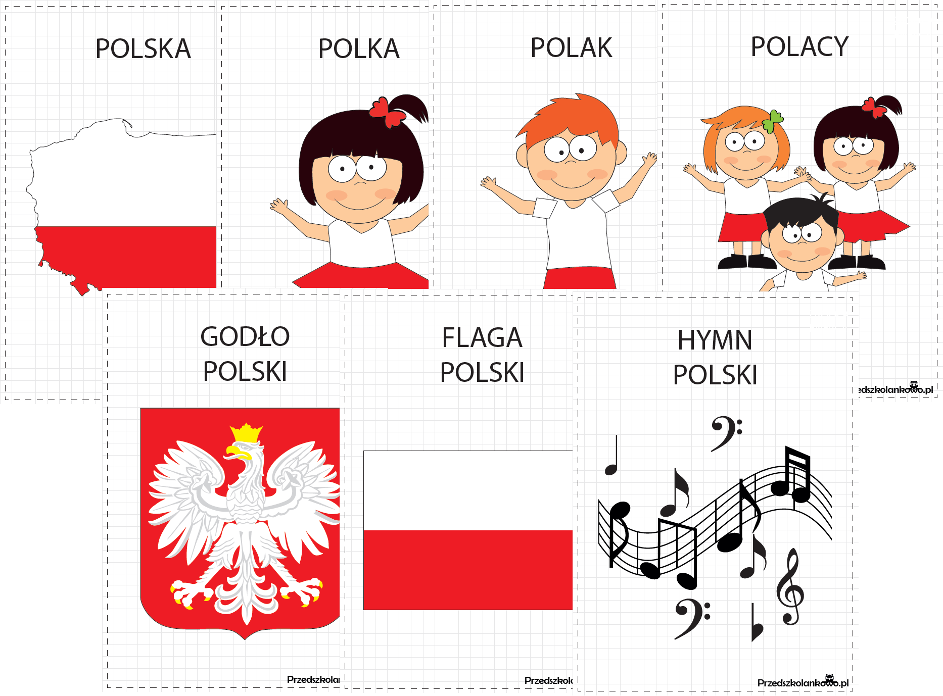
4 . "Majowe święta" - słuchanie opowiadania Barbary Szelągowskiej. Rozmowa kierowana na podstawie opowiadania i ilustracji.
Skończyła się majówka. Ada i Olek po kilkudniowym pobycie u dziadków wrócili do przedszkola.
Dziewczynka od razu pochwaliła się dzieciom, że razem z Olkiem pomagali dziadkowi powiesić
flagę. Do ostatniego dnia pobytu biało-czerwona flaga wisiała dumnie nad wejściem do domu.
– Ja też widziałem wiszące flagi – zawołał Kamil.
– I ja też – powiedział Daniel.
– A tak naprawdę to po co się je wiesza? – dopytywał Maciek. – I co to były za jakieś dziwne
święta? Nie było choinki ani jajek wielkanocnych…
Inne dzieci też były bardzo ciekawe i dlatego pani postanowiła przypomnieć, co się działo
przez ostatnie dni. Cała grupa usiadła na dywanie.
– To były święta państwowe. Obchodzone są co roku. Pierwszego maja zawsze przypada
Święto Pracy – zaczęła mówić pani. – Tyle że Święto Pracy obchodzone jest również w innych
krajach. Zostało ustanowione wiele lat temu i w tym dniu czcimy trud wszystkich pracujących
ludzi – waszych rodziców, dziadków, sąsiadów… Drugiego maja mieliśmy Święto Flagi. Jesteśmy
Polakami, mieszkamy w Polsce i dlatego powinniśmy szanować naszą flagę. Zaś trzeci maja to
rocznica uchwalenia konstytucji. Konstytucja to taka umowa podpisana przez króla i szlachtę
po to, żeby wszystkim lepiej się żyło.
– A jak ten król wyglądał? – dopytywał Antek. – Czy można go gdzieś spotkać?
– Nie, Antku, to wszystko było wiele lat temu. Ale jeżeli chcecie zobaczyć króla, możemy pójść
do muzeum. To co, idziemy? – zapytała pani.
– Tak! – odpowiedziały dzieci chórem i już po chwili cała grupa poszła do pobliskiego muzeum
zobaczyć wystawę upamiętniającą nie tylko podpisanie konstytucji, lecz także pozostałe
majowe święta.
Na ścianie wisiała wielka flaga Polski.
– O, a to godło! – powiedział Antek. – Orzeł w koronie. A co jest napisane tu obok, na tym
plakacie?
– To hymn Polski – odpowiedziała pani. – A na tych zdjęciach możecie zobaczyć, jak kiedyś
obchodzono Święto Pracy.
– A co to za dziwnie ubrani ludzie na tym obrazku?
– To jest kopia obrazu naszego najsłynniejszego polskiego malarza Jana Matejki pt. „Konstytucja
3 maja 1791 roku”. I właśnie na nim możecie zobaczyć, jak wyglądali król, dostojnicy
królewscy, szlachta i zwykli ludzie. Kiedyś tak właśnie wszyscy się ubierali.
Dzieci jeszcze przez długi czas wpatrywały się z zaciekawieniem w dzieło Matejki.
– Cieszę się, że jestem Polakiem – szepnął Michał do ucha Ady.
– Ja też – powiedziała dziewczynka i z dumą spojrzała na polską flagę.
Rodzic zadaje pytania:
− Jak nazywa się kraj w którym mieszkamy?
− Jakie barwy ma flaga Polski?
− Dlaczego na początku maja wywiesza się polskie flagi?
− Jakie miejsce odwiedziła grupa Ady?
− Co ciekawego zobaczyły dzieci w muzeum?
Zaśpiewajmy Hymn Polski https://www.youtube.com/watch?v=AJsWz9SlpfA
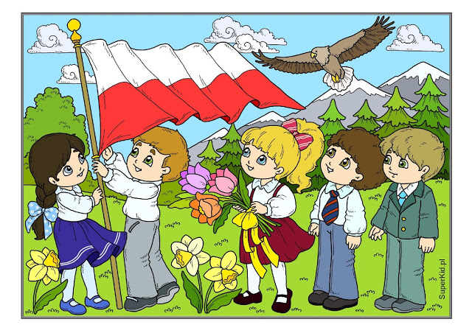
Maj jest miesiącem szczególnym w historii Polski....
W pierwszych trzech dniach maja obchodzone są w Polsce trzy ważne święta:
1 maja - zapisał się jako Międzynarodowe Święto Pracy
2 maja - został ustanowiony Dniem Flagi Rzeczypospolitej Polskiej
3 maja - rocznica uchwalenia Konstytucji 3 maja
5. „Piosenka młodego patrioty” słuchanie piosenek, rozmowa na ich temat „Co to znaczy być patriotą, uczenie szacunku do naszych symboli narodowych, do najbliższego otoczenia, poczucia dumy z naszego pięknego kraju.
https://www.youtube.com/watch?v=s0UnIDMc_aQ
https://www.youtube.com/watch?v=O8lbwWF7yXo
6. Krótkie ćwiczenia gimnastyczne. Rodzic i dziecko w pozycji siedzącej.
- Co narysowałem? – rysujemy zakrętką butelki (trzymaną przez palce stóp) litery, cyfry, figury, zadaniem drugiej osoby jest odgadnąć co zostało zapisane/narysowane
- Podaj butelkę! – turlanie stopami butelki do siebie
- Porządku – wrzucanie do butelki palcami stóp np. żołędzi, kulek papierowych, pogniecionych wcześniej stopami
- Grzechotka – butelka wypełniona wodą z brokatem jest trzymana przez palce stóp, zadaniem dzieci jest potrząsanie butelką „grzechotką” w dowolnym rytmie, rytm może naśladować druga osoba
7. Karta pracy – Połącz liniami lub wytnij i dopasuj pasujące do siebie części mapy Polski.
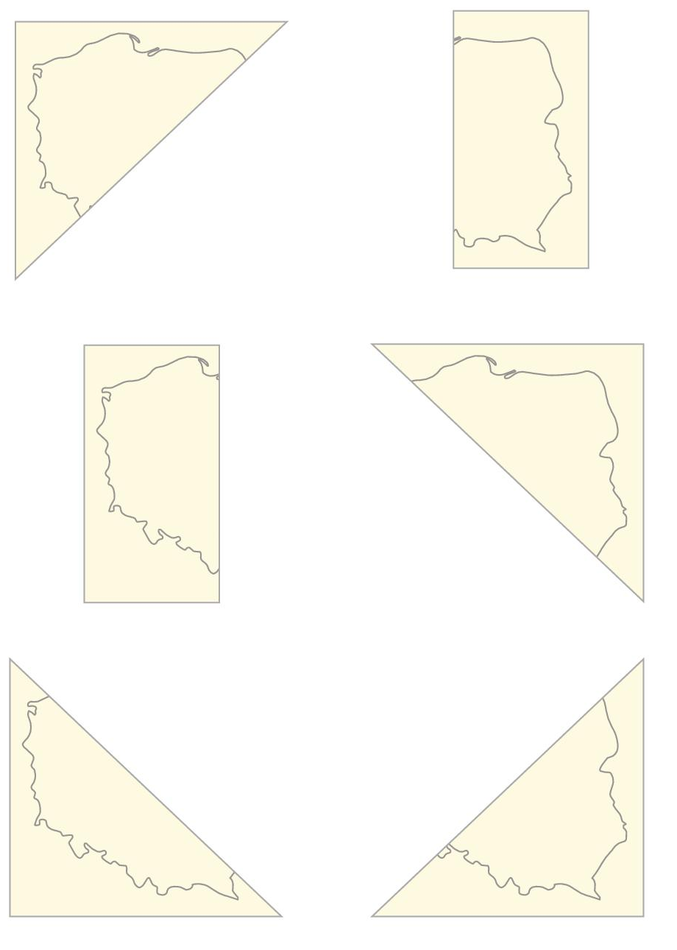

8. Czytanie globalne nazw naszych symboli narodowych.
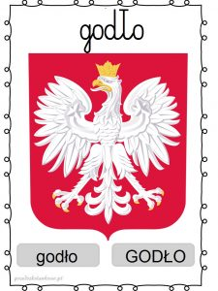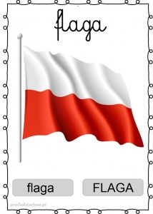
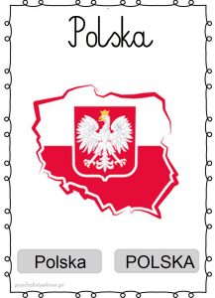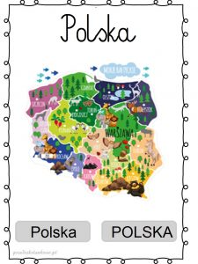

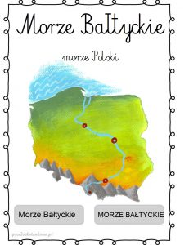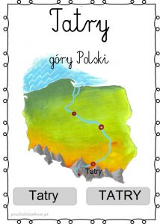
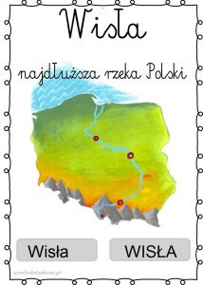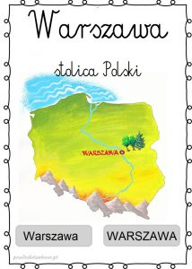

9. Prace plastyczne „Nasze godło” – wykonanie godla z papierowego talerzyka lub wacików.
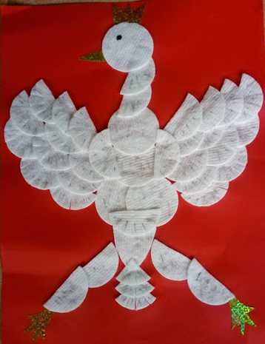
Flaga Polski do wyklejania plasteliną po krokach, wyklejania bibułą lub malowania placami. Doskonała pomoc i pomysł na zajęcia plastyczne dla najmłodszych przedszkolaków
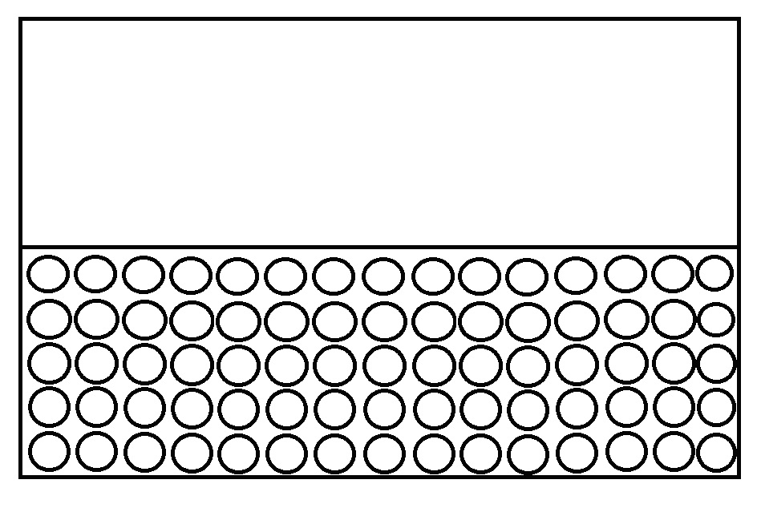
Karta pracy – dorysuj drugą połowę
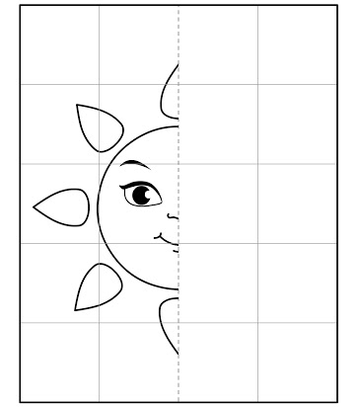
Rysuj według wzoru
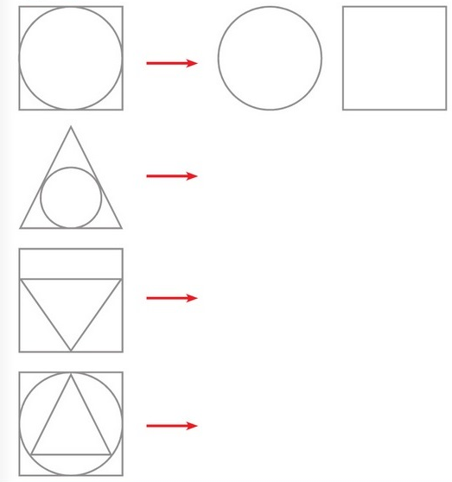
Życzę miłej pracy!

